™

NAME: _________________ GRADE: 2° MEDIO DATE: 25 DE MARZO 2020.

TOTAL SCORE______POINTS 50 STUDENT SCORE L. ACHIEVEMENT 50% GRADE

OBJETIVO DE APRENDIZAJE (LEARNING OBJECTIVE):

Identificar y comprender el uso del volumen en las artes, comprender como la escultura comunica y expresa las inquietudes del arte.

Desarrollar un pensamiento propio sobre la manera en que se relaciona el arte y nuestro entorno.

HABILIDADES(SKILL): Análisis, investigación y trabajo con fuentes secundarias.

**INTRUCCIIONES (INSTRUCTIONS):**

**1-READ EACH QUESTION CAREFULLY BEFORE ANSWER.Lea atentamente y realice las actividades propuestas.**

**2-YOU MAY USE AN EXTRA SHEET OF PAPER TO DO.Desarrolle las actividades al final de la guía, en los espacios determinados para ella.**

**3- Recuerde utilizar buena redacción y ortografía.**

## ENVIAR AL CORREO DEL DOCENTE: cibaceta@liceomixto.cl

**1-Introducción.**

Según la RAE, volumen se define de la siguiente manera:

***Volumen***

Del lat. *volūmen* 'rollo de un manuscrito', 'tomo, libro', 'objeto enrollado'.

*1. m. Corpulencia o bulto de algo.*

*2. m. Magnitud física que expresa la extensión de un cuerpo en tres dimensiones, largo, ancho y alto, ycuya unidad en el sistema internacional es el metro cúbico (m3).*

*3. m. Cuerpo material de un libro encuadernado, ya contenga la obra completa, o uno o más tomos deella, o ya lo constituyan dos o más escritos diferentes.*

*4. m. Intensidad del sonido.*

*5. m. Geom. Espacio ocupado por un cuerpo.*

6. m. Numism. Grosor de una moneda o una medalla.

Podemos comprender entonces que el volumen es un elemento con el que convivimos a diario, desde muestra cama, al tazón donde tomamos nuestras bebidas calientes.

Pero si hablásemos de volumen en el arte. ¿Qué es lo que nos encontraríamos?

Encontraríamos objetos, artefactos y esculturas. Todos elementos traídos desde la crítica, desde las dudas, desde la obsesión del artista que busca lo intangible y hacer realidad sus convicciones oníricas.

**2-Actividades de Reflexión.**

Nuestros antepasados realizaban volúmenes que se relacionaban a los quehaceres diarios como recipientes, contenedores de agua, vasijas, etc. Pero también realizaban volúmenes escultóricos, figuras que veneraban a dioses y criaturas mitológicas, desde siempre la escultura y el concepto de volumen ha estado presente en el relato que poseemos como humanidad.

**Actividad N 1-**( total 30 pts.) Realice un análisis y crítica sobre la obra escultórica de los siguientes artistas visuales.

Artista visual: ANISH KAPOOR – obra: CLOUD GATE.

Artista visual: Norton Maza – obra: BRAKE.

Artista visual: Julen Birke – obra: SIEMBRA.

Link de apoyo al análisis: <https://www.youtube.com/watch?v=Z_wpXLol1N8>

**Actividad N 2-**( total 20 pts.) Analice y compare amabas esculturas.

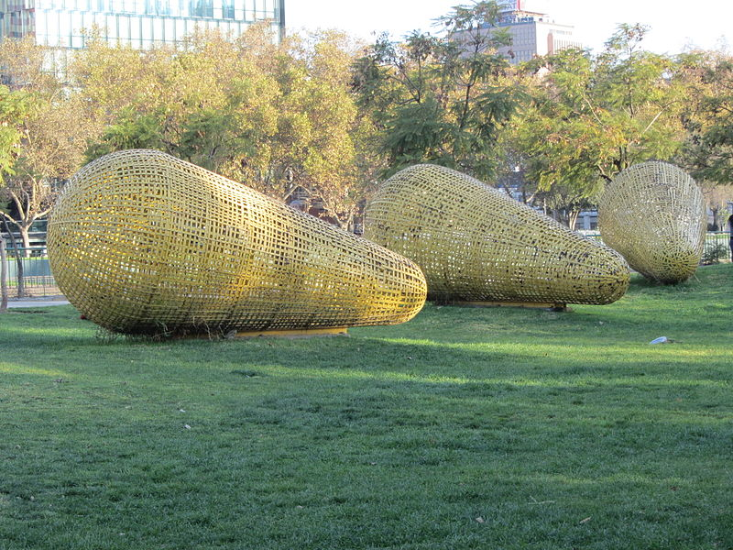

*“SEMILLAS”*

Técnica: Escultura.

Material: acero tejido, remaches de acero inoxidable, pintura.

Medidas: Tres objetos de 400x250x250 cm c/u

Autor: Cristián Salineros.

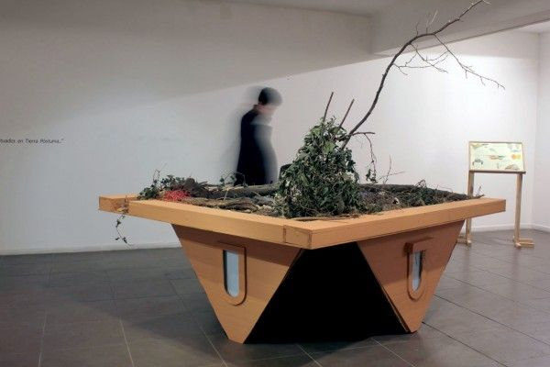

“DENME ASILO”

Técnica: Escultura.

Material: Madera, teja, basura orgánica e inorgánica, tarima, dibujo.

Mediad: Medidas variables.

Autor: Ash Aravena.

***(BUSCAR DATOS E INFORMACIÓN POR NOMBRE DE ARTISTA O NOMBRE DE LA OBRA)***

**Hoja respuestas de desarrollo.**

|  |  |
| --- | --- |
| 1. **Análisis y criticas de las obras** |  |
|  | **1** |
|  | **2** |
|  | **3** |

|  |  |
| --- | --- |
| **SEMILLAS**  *Cristián Salineros* | **DENME ASILO**  *Ash Aravena* |
|  |  |
|  |  |
|  |  |
|  |  |
|  |  |

**2. Comparación de obras.**